本帖最后由 吴飚 于 2013-3-23 02:31 编辑

问题：ceph 编译时：

linux ImportError: No module named setuptools.command.egg\_info

Windows系统参考：Windows下Python环境搭建（包括Win7 64位下安装setuptools）  
<http://f.dataguru.cn/forum.php?mod=viewthread&tid=36396&fromuid=4771>  
  
  
**系统环境**

宿主环境：

电脑型号         联想 ThinkPadT410 笔记本电脑

操作系统         Windows 7 旗舰版 64位 SP1 (DirectX 11 )

处理器              英特尔 Core i5 M 560 @ 2.67GHz 双核笔记本处理器

主板                  联想 2522NT7 (英特尔 QM57 芯片组)

内存                  6 GB ( 尔必达 DDR3 1067MHz / 尔必达 DDR31333MHz )

虚拟机：

操作系统         Red Hat Enterprise 5

内存                   3GB

**1.下载**

Python

地址: <http://www.python.org/getit/>

版本: Python-2.7.3.tgz

setuptoos

地址：http://pypi.python.org/pypi/setuptools#downloads

版本：[setuptools-0.6c11.tar.gz](http://pypi.python.org/packages/source/s/setuptools/setuptools-0.6c11.tar.gz" \l "md5=7df2a529a074f613b509fb44feefe74e" \t "_blank)([md5](http://pypi.python.org/pypi?:action=show_md5&digest=7df2a529a074f613b509fb44feefe74e))

也可以采用wget方式下载：

wget [http://pypi.python.org/packages/ ... 613b509fb44feefe74e](http://pypi.python.org/packages/source/s/setuptools/setuptools-0.6c11.tar.gz#md5=7df2a529a074f613b509fb44feefe74e)

**2.安装Python**  
**查看系统自带的python：**  
  
http://attach.dataguru.cn/attachments/forum/201212/06/003124g4vkg4w4nzwfpgbz.jpg 

计划安装2.7.3，新建目录。

**下载安装包：**  
  
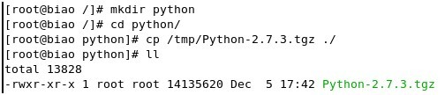   
  
**解压：**

1. [root@biao python]# tar -zvxf Python-2.7.3.tgz

复制代码

解压后目录：

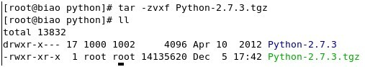   
  
**configure：**

避免对原有的Python产生影响，必须制定prefix。

1. [root@biao python]# cd Python-2.7.3
2. [root@biao Python-2.7.3]# ./configure --prefix=/usr/local/python2.7.3

复制代码

**make:**

1. [root@biao Python-2.7.3]# make

复制代码

**make install:**

1. [root@biao Python-2.7.3]# make install

复制代码

安装成功后目录为：

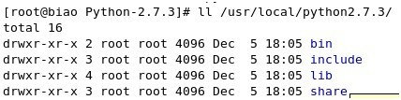

**建立软链接：**  
  
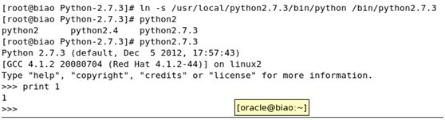   
  
**3.安装setuptools**  
  
**采用wget下载：**

1. [root@biao Python-2.7.3]# pwd
2. /python/Python-2.7.3
3. [root@biao Python-2.7.3]# cd ..
4. [root@biao python]# ll
5. total 13832
6. drwxr-x--- 18 1000 1002     4096 Dec  5 18:05 Python-2.7.3
7. -rwxr-xr-x  1 root root 14135620 Dec  5 17:42 Python-2.7.3.tgz
8. [root@biao python]# wget http://pypi.python.org/packages/source/s/setuptools/setuptools-0.6c11.tar.gz#md5=7df2a529a074f613b509fb44feefe74e
9. --18:18:59--  http://pypi.python.org/packages/source/s/setuptools/setuptools-0.6c11.tar.gz
10. Resolving pypi.python.org... 140.211.10.73
11. Connecting to pypi.python.org|140.211.10.73|:80... connected.
12. HTTP request sent, awaiting response... 200 OK
13. Length: 256862 (251K) [application/octet-stream]
14. Saving to: `setuptools-0.6c11.tar.gz'
15. 100%[====================================================================================================>] 256,862      126K/s   in 2.0s
16. 18:19:25 (126 KB/s) - `setuptools-0.6c11.tar.gz' saved [256862/256862]

复制代码

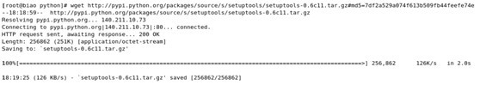   
  
**解压：  
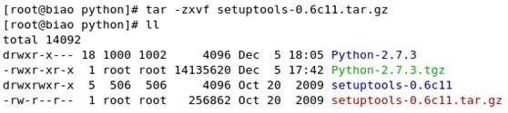**  
**安装：**

1. **[root@biao setuptools-0.6c11]# python2.7.3 setup.py install**

**复制代码**

**setuptools将会安装在 /usr/local/python2.7.3/bin目录下。**

**建立软链接：**

1. **[root@biao setuptools-0.6c11]# ln -s /usr/local/python2.7.3/bin/easy\_install /bin/easy\_install2.7.3**

**复制代码**

**4.使用easy\_install  
  
安装numpy：**

1. **[root@biao setuptools-0.6c11]# easy\_install2.7.3 numpy**

**复制代码**

**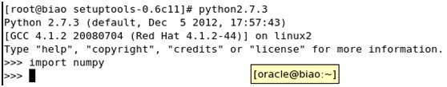**

**numpy安装成功，django的安装步骤一样，暂时就不装了，公司限速了，太费劲了。**

**至此，在Linux下Python环境搭建完成。**